Приложение № 1
к приказу управления образования
администрации МО ГО «Сыктывкар»
от « » 20 г. № .

Положение
о проведении муниципального конкурса «PROнаставник»

I. Общие положения

1.1. Настоящее положение определяет цели и задачи, порядок проведения и подведения итогов муниципального конкурса по внедрению наставничества с денежным поощрением на реализацию плана мероприятий по внедрению наставничества по модели «Ученик-ученик» в муниципальных образовательных организациях «PROнаставник» (далее - Конкурс).
1.2. Учредитель муниципального конкурса «PROнаставник» - управление образования администрации МО ГО «Сыктывкар».
1.3. Непосредственную организацию конкурса осуществляет муниципальное учреждение дополнительного профессионального образования «Центр развития образования».
1.4. Цель муниципального конкурса «PROнаставник» - стимулирование развития деятельности по внедрению программ наставничества в модели «ученик-ученик», финансовая поддержка деятельности наставнических пар\групп в образовательных организациях.
1.5. Максимальный размер грантовой поддержки конкурсной работы составляет до 5 тысяч рублей.

II. Порядок проведения и участники конкурса

2.1. В конкурсе могут принимать участие обучающиеся муниципальных общеобразовательных организаций и организаций дополнительного образования. Возраст участников не ограничивается. Участниками конкурса могут быть наставнические пары (наставник-наставляемый) или группы (наставник-группа наставляемых).
2.2. Муниципальный конкурс проводится в период с 6 октября 2020 г. по 30 октября 2020 г.
2.3. Для участия в муниципальном конкурсе наставническим парам/наставническим группам необходимо в срок до 25 октября 2020 года направить в МУ ДПО «Центр развития образования» на адрес электронной почты mu_cro@mail.ru с пометкой «Конкурс «PROнаставник»» следующие документы:
- Заявка, по прилагаемой форме, заверенная подписью и печатью руководителя ОО (Приложение №1);
- презентация идей мероприятий, запланированных к проведению в период с октября 2020 по март 2021 года, с финансовым обоснованием. Финансовое обоснование проводить с учётом следующего условия: сумма гранта может быть израсходована только в период октября-ноября 2020 года, что определяется требованиями финансовой отчётности. Финансовый отчёт по установленной форме (Приложение №4) осуществляется победителями конкурса 26, 27 ноября 2020 года.
2.4. Конкурсные материалы, поступившие в Оргкомитет позднее 25 октября 2020 г., не рассматриваются.
2.5. Защита конкурсных работ инициативных групп пройдёт с 26 по 30 октября 2020 г. в муниципальном учреждении дополнительного профессионального образования «Центр развития образования» по адресу ул. Южная, д. 15 в очном или онлайн формате.

III. Оргкомитет Конкурса

3.1. Подготовку и проведение конкурса осуществляет оргкомитет Конкурса (Приложение №2).
3.2. Оргкомитет:
- разрабатывает Положение о Конкурсе и вносит в него по мере необходимости соответствующие изменения;
- планирует и координирует работу по подготовке и проведению Конкурса, осуществляет контроль её выполнения;
- утверждает состав и условия работы жюри, сформированного из специалистов управления образования АМО ГО «Сыктывкар», МУ ДПО «Центр развития образования», общественных организаций и муниципальных образовательных организаций;
- утверждает итоги проведения Конкурса;
- проводит консультирование по вопросам подготовки конкурсных материалов.

IV. Требования к конкурсной работе

4.1. Конкурсная работа представляет собой заполненный шаблон презентации (Приложение №3) с описанием идей мероприятий по реализации модели наставничества «Ученик-ученик» с финансовым обоснованием расходов на проведение мероприятий, запланированных к проведению в период октября-ноября 2020 года.
4.2. Грантовые средства могут быть направлены на: приобретение канцелярских товаров, покупку билетов на посещение музеев, театров, выставочных залов и других культурных заведений, приобретение образовательных курсов в сети Интернет, приобретение литературы по направлению наставничества, организацию досуговых мероприятий (реквизит, проведение кофе-брейков).
4.3. Шаблон презентации для оформления в электронном виде направляется участникам вместе с настоящим Положением.

V. Подведение итогов

5.1. Конкурсные работы будут оценены по следующим критериям:
- Актуальность направления наставнической деятельности;
- соответствие мероприятий общему замыслу наставничества и заявленным ожидаемым результатам;
- полнота и обоснованность финансовых расходов на проведение мероприятий.
5.2. Жюри, по результатам проведения защиты, определяет проекты, удостоенные грантовой поддержки.
5.3. Все участники награждаются сертификатами участников Конкурса, победители и призёры, удостоенные получения грантовой поддержки – дипломами победителей и призёров.
5.4. Отчёт о выполнении плана мероприятий проводится в марте 2021 года.
5.5. Финансовый отчёт о расходовании грантовых средств по установленной форме осуществляется победителями конкурса по завершению запланированных мероприятий – 26, 27 ноября 2020 года

Приложение № 1
к положению о муниципальном
конкурсе «PROнаставник»

Заявка
на участие в муниципальном конкурсе
«PROнаставник»

Муниципальная образовательная организация
Фамилия, имя, отчество наставника, класс
Фамилия, имя, отчество наставляемого(-ых), класс
Стаж наставнической деятельности
(в днях, месяцах, годах)
Предмет наставнической деятельности

Приложение № 2
к положению о муниципальном
конкурсе «PROнаставник»

Состав организационного комитета
муниципального конкурса «PROнаставник»

Геллерт Елена Евгеньевна, заместитель начальника управления образования администрации ГО «Сыктывкар»;
Аюгова Марина Михайловна, начальник отдела воспитания, дополнительного образования и молодежной политики;
Юдина Галина Викторовна, директор МАУ "Молодёжный центр г. Сыктывкара"
Гузь Ирина Николаевна, директор МУ ДПО «Центр развития образования»;
Коренева Лариса Борисовна, заместитель директора МУ ДПО «Центр развития образования»;
Кремер Мария Александровна, методист МУ ДПО «Центр развития образования»;

Приложение № 3
к положению о муниципальном
конкурсе «PROнаставник»

Шаблон презентации идей мероприятий
в рамках плана по внедрению наставничества
по модели «Ученик - ученик»

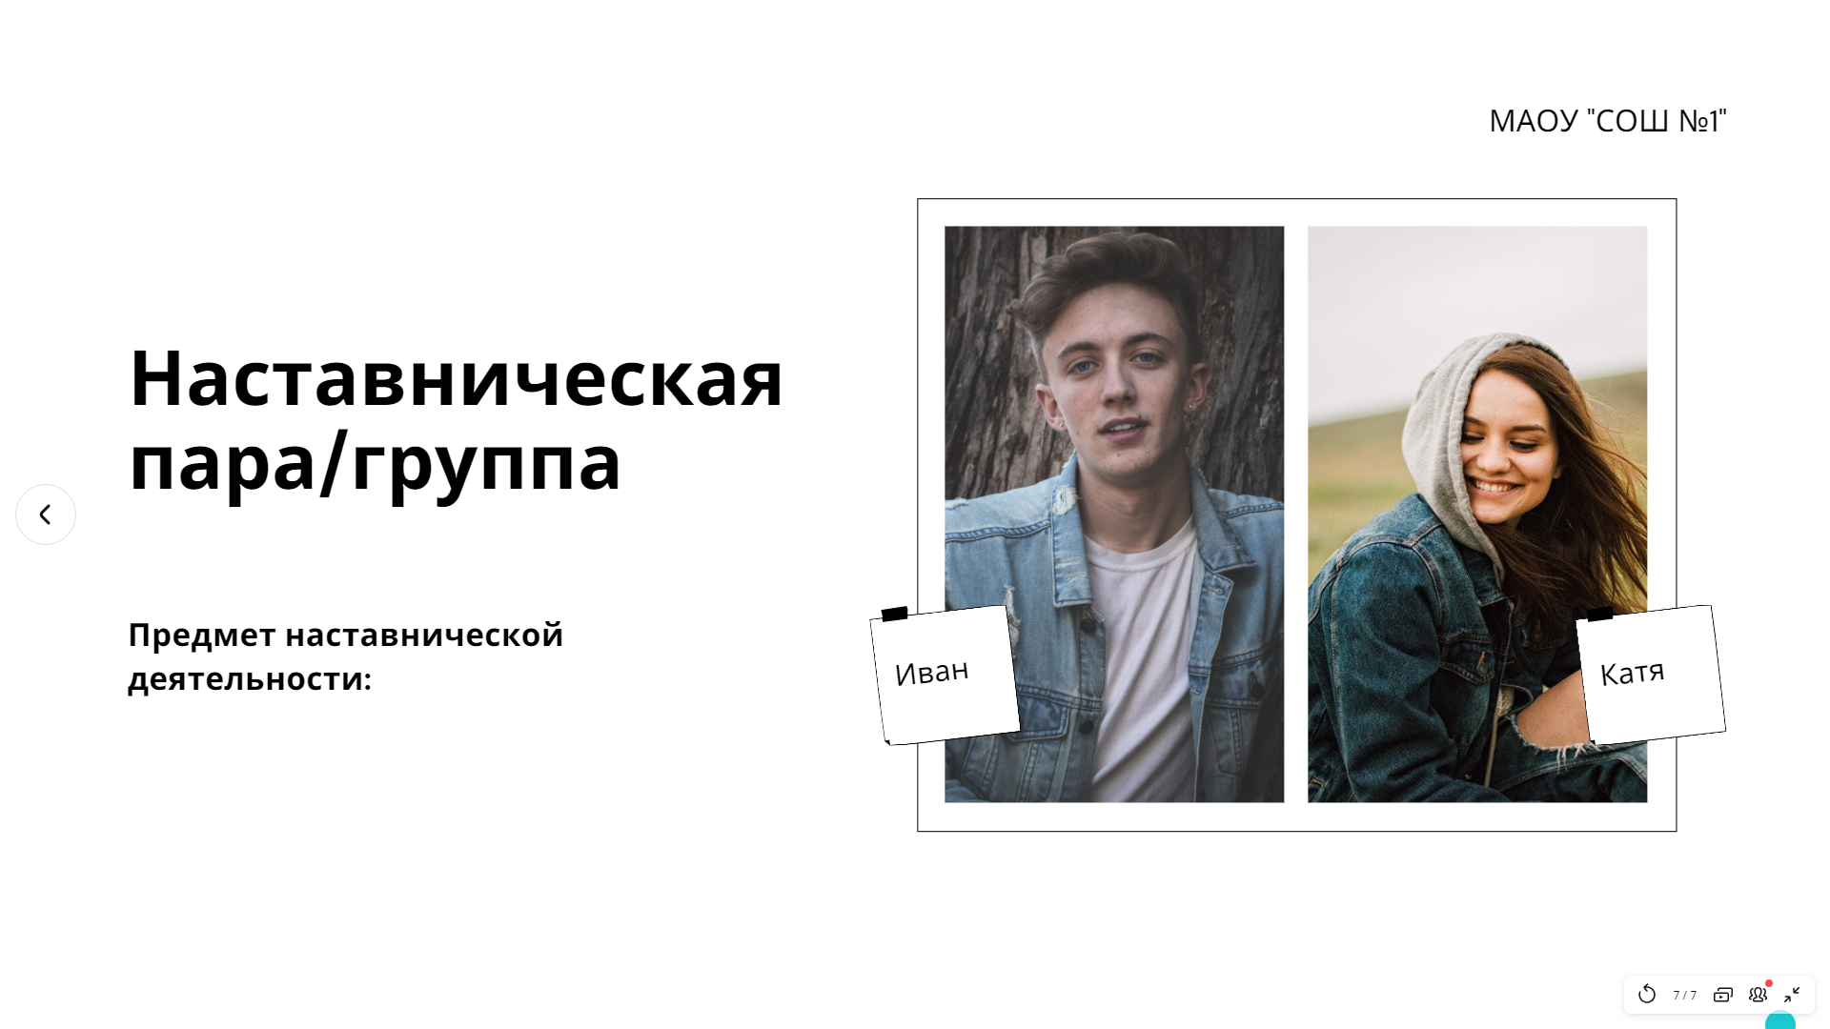

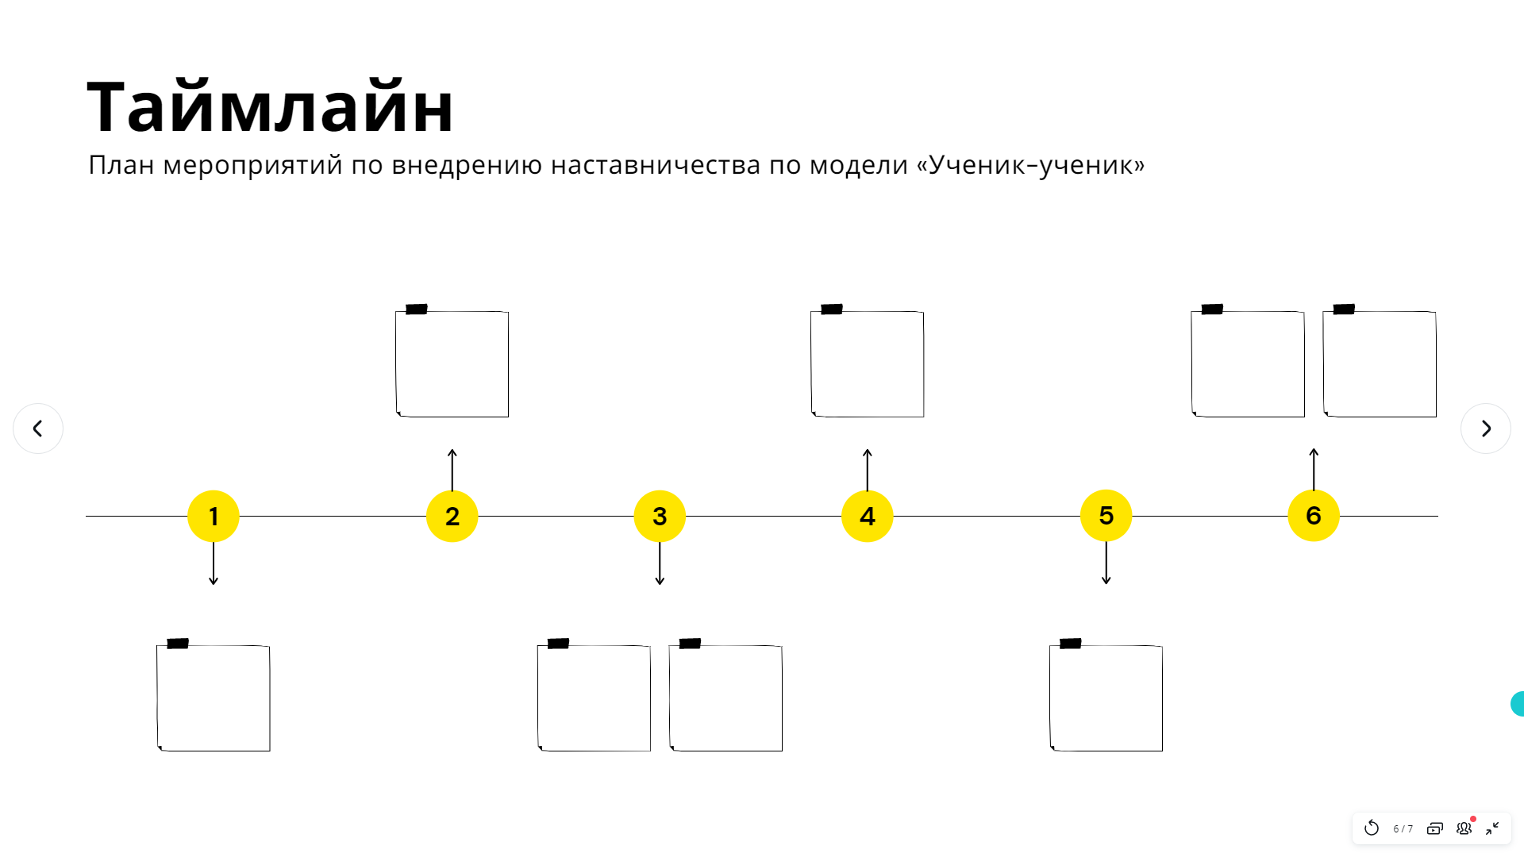

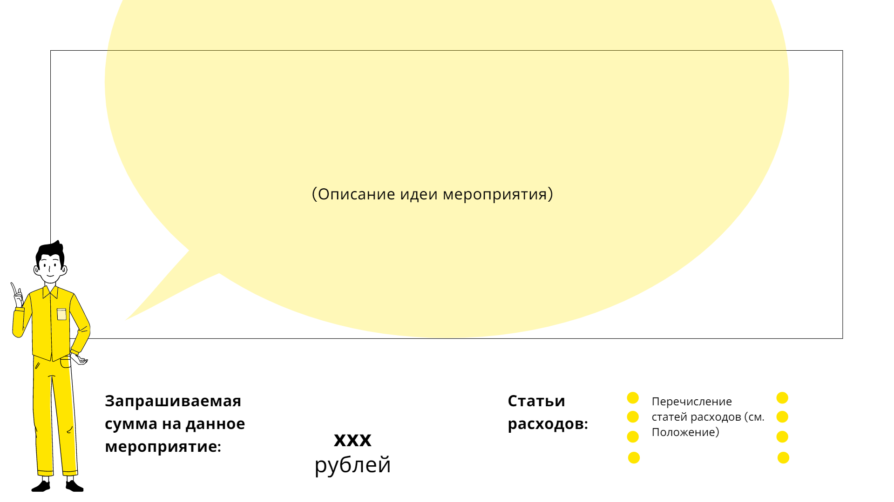

Приложение № 4
к положению о муниципальном
конкурсе «PROнаставник»

Отчёт о выполнении плана мероприятий

Мероприятие | Запрашиваемая сумма | Финансовая отчётность  (С приложением кассовых и товарных чеков)

Обратите внимание, что сумма запрашиваемых средств должна ровняться потраченной сумме, которая подтверждается приложением кассовых и товарных чеков.

